Муниципальное автономное дошкольное образовательное учреждение
№ 21 «Теремок» города Дубны Московской области

Конспект занятия для детей старшего дошкольного возраста
на тему: «Уроки Мальвины».

Подготовила и провела:
педагог – психолог Самсонова Н.В.

2017 г.
Цель:
- психологическая подготовка детей старшего дошкольного возраста к обучению в школе.
Задачи:
- развитие произвольного поведения;
- развитие внимания и памяти;
- развитие мышления и речи (активизация и обогащение словарного запаса, совершенствование грамматического строя и навыков связной речи);
- развитие воображения;
- развитие общей и мелкой моторики;
- развитие групповой сплоченности и положительного эмоционального отношения участников друг к другу.
Оборудование и материалы:
- кукла «Мальвина»;
- карточки к упражнению «Дорисуй до предмета» (по количеству детей);
- карандаши (по количеству детей).
Ход занятия:
- Здравствуйте, ребята! Сегодня к нам в гости пришла Мальвина. Давайте поздороваемся с Мальвиной. (Ответы детей: здравствуй, Мальвина.)
- Мальвина узнала, что в вашей группе все дети – очень воспитанные и умные. Она хочет проверить это. У нее для вас есть несколько заданий. Попробуем их решить? (Ответы детей: да, мы сможем решить все задания.)
- Для того, чтобы каждый вас мог считаться воспитанным, нужно быть, прежде всего, очень вежливым ребенком. Давайте вспомним вежливые слова, которые вы знаете.
1. Упражнение «Вежливые слова – вежливые ответы».
- Сейчас Мальвина будет бросать вам мяч и произносить слова, требующие какого – либо ответа, например: «Спасибо! – Пожалуйста!». Вам нужно произносить нужные слова и возвращать мяч обратно Мальвине. Будьте внимательны:
- «Извините! – Ничего страшного!»,
- «Благодарю! – Не за что!»,
- «Добро пожаловать! – Я рад тебя видеть!»,
- «Здравствуйте! – Здравствуйте!»,
- «Добрый день! – Добрый день!»,
- «Добрый вечер! – Добрый вечер!»,
- «Апчхи! – Будьте здоровы!»,
- «До свидания! – До скорой встречи!».
- Очень хорошо! Мальвина рада, что вы знаете так много вежливых слов. С этим заданием вы легко справились. У Мальвины есть для вас другое задание.
2. Упражнение «Обобщающие слова».
- Дети, Мальвина будет вам называть несколько слов, вам нужно подобрать обобщающее слово к каждому ряду слов:
- Север, юг, запад, восток – это … (Ответы детей: это стороны света.)
- Осень, зима, весна лето – это … (Ответы детей: это времена года.)
- Сентябрь, октябрь, ноябрь, декабрь – это … (Ответы детей: это месяцы.)
- Понедельник, вторник, среда, четверг – это … (Ответы детей: это дни недели.)
- Куртка, плащ, ветровка, пальто – это … (Ответы детей: это верхняя одежда.)
- Шапка, шляпа, кепка, панама – это … (Ответы детей: это головные уборы.)
- Сапоги, кроссовки, ботинки, сандалии – это … (Ответы детей: это обувь.)
- Брусника, клюква, черника, малина – это … (Ответы детей: это ягоды.)
- Дуб, береза, липа, осина – это … (Ответы детей: это деревья.)
- Ромашка, колокольчик, мак, астра – это … (Ответы детей: это цветы.)
- Яблоко, груша, абрикос, персик – это … (Ответы детей: это фрукты.)
- Морковь, капуста, перец, лук – это … (Ответы детей: это овощи.)
- Шкаф, кресло, кровать, диван – это … (Ответы детей: это мебель.)
- Прекрасно! Послушайте следующие занимательные задания от Мальвины.
3. Упражнение «Занимательные задания».
- Первая задача: «На день рождения Муха-Цокотуха ждала гостей. Она накрыла праздничный стол, расставила стулья. Первыми приползли две гусеницы и забрались на стулья. Затем прилетели три бабочки и тоже опустились на стулья. Вскоре прискакали два кузнечика и сели на свои места. Когда гости уже сидели за столом и пили чай, в дверь постучали - приполз жук и занял еще один стул».
Сколько было гостей? (Восемь.) Сколько стульев было занято? (Девять.) Почему? (Девятый стул для Мухи.)
- Вторая задача: «Пролетела сорока по лесу и сообщила, что пчелы будут медом угощать. Первым к улью прибежал медведь с бочонком. Второй прискакала белочка с кружкой. Третьим примчался заяц с миской. Четвертой пришла лиса с кувшином. Пятым приковылял волк с кастрюлей».
Каким по счету примчался заяц? (Третьим.) У кого самая маленькая посуда? (У белки.) У кого самая большая? (У медведя.)
- Третья задача: «В лесной избушке жили зверюшки». Угадайте кто: рыжая, пушистая, хитрая (лиса); длинноухий, короткохвостый, трусливый (заяц); серый, злющий, зубастый (волк); большой, ворчливый, лохматый, косолапый (медведь).
- Замечательно! Вы потрудились, пришло время нам отдохнуть. Повторяйте движения вместе с Мальвиной.
4. Физкультминутка «Мальвина».
Сказка даст нам отдохнуть.
Отдохнем - и снова в путь!
Нам советует Мальвина:
- Станет талия осиной,
Если будем наклоняться
Влево - вправо десять раз.
Чтоб была спина пряма,
Поднимайтесь на носочки,
Словно тянетесь к цветочкам.
Раз, два, три, четыре, пять,
Повторите-ка опять:
Раз, два, три, четыре, пять.
Если будешь прыгать, бегать,
Проживешь ты много лет.
Раз, два, три, четыре, пять.
Повторите-ка опять:
Раз, два, три, четыре, пять.
Дала нам сказка отдохнуть!
Отдохнули?
Снова в путь!
(Движения по тексту.)
- Ребята, кажется вы справились со всеми заданиями Мальвины, осталось только одно – самое трудное, но интересное!
5. Упражнение «Дорисуй до предмета».
- Перед вами лежат карточки. Рассмотрите изображения и «превратите» их в предметы, дорисовав необходимые детали. (Дети «превращают» предметы, дорисовывая необходимые детали.)
- Расскажите, что вы нарисовали? (Ответы детей: яблоко; мячик; лампочку; пуговицу; дыню; шарик; дерево; солнце; планету.)
- Молодцы! Мальвина очень рада, что вы справились со всеми ее заданиями. У Мальвины есть мечта, чтобы все дети вашей группы всегда оставались такими же дружными, смелыми, воспитанными и умными. Послушайте и повторяйте вместе с Мальвиной.
6. Зрительная гимнастика «Мечта».
Давайте с вами помечтаем.
Глаза закроем и представим: (Дети закрывают глаза.)
Как по лесу мы гуляем,
Грибы и шишки собираем. (Круговые движения глазами.)
Слева - ягоды цветут, (Движения глазами влево.)
А справа здесь грибы растут. (Движения глазами вправо.)
Снизу - шишки, да трава, (Движения глазами вниз.)
А сверху - неба синева (Движения глазами вверх.)
Открывайте, дети, глазки,
Вот и вышли мы из сказки. (Открыть глаза.)
- У всех прекрасно получилось! Наше занятие подошло к концу. Мальвине нужно возвращаться к себе в сказку. Похвалите друг друга, а потом расскажите Мальвине, чем вам запомнилось наше занятие. (Дети припоминают ход занятия, рассказывают о проделанной работе, делятся своими впечатлениями, затем прощаются с педагогом - психологом, с куклой.)
7. Прощание.
- До свидания. Я буду вас ждать!

Приложение 1
Карточки к упражнению «Дорисуй до предмета»

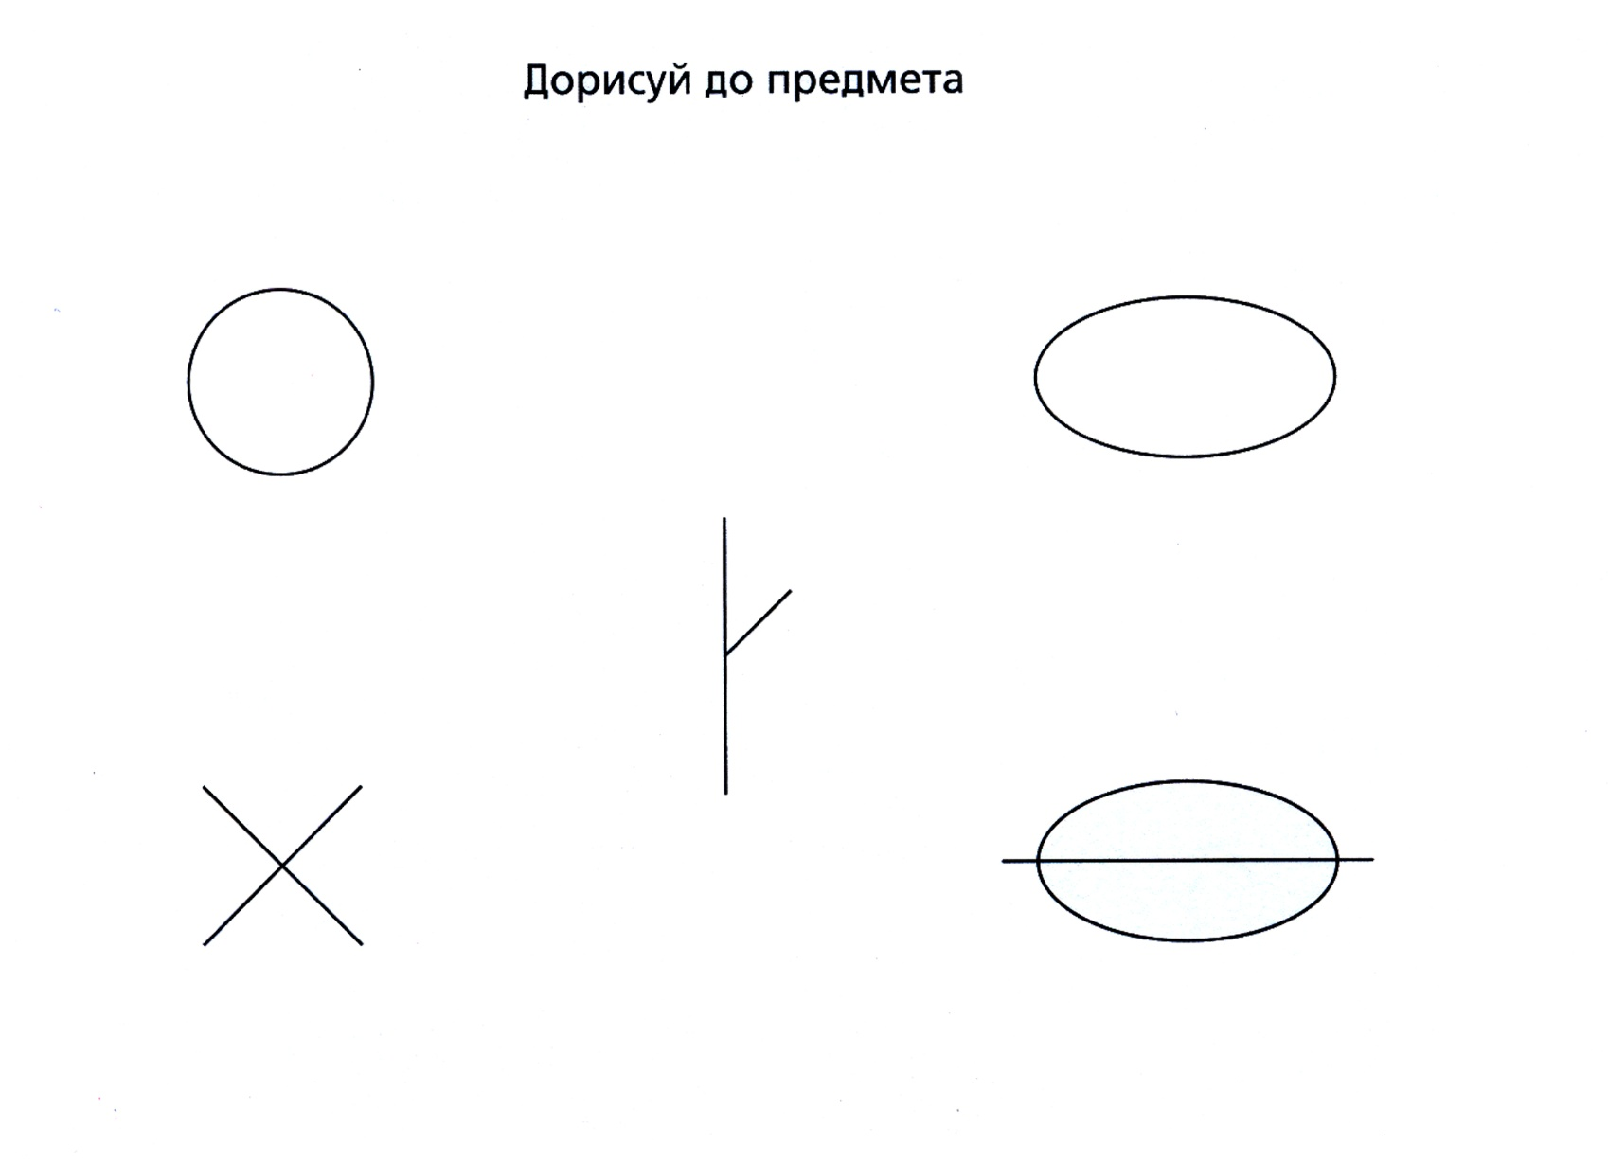
Список литературы
1. Арцишевская И.Л. Психологический тренинг для будущих первоклассников. – М.: Книголюб, 2009. – 72 с.
2. Гаврина С.Е., Кутявина Н.Л., Топоркова И.Г., Щербинина С.В. Развиваем руки – чтоб учиться и писать, и красиво рисовать. – Ярославль: «Академия развития», 1997. – 192 с.
3. Куражева Н.Ю., Вараева Н.В. Психологические занятия с дошкольниками «Цветик – семицветик». – СПб.: Речь, 2005. – 96 с.
4. Левина С.А., Тукачёва С.И., Аверина И.Е., Ковалько В.И. Физкультминутки для дошкольников и младших школьников, сборник. – Волгоград: «Учитель», 2005. – 86 с.
5. Симановский А.Э. Развитие творческого мышления детей. Популярное пособие для родителей и педагогов, 1996
6. Тихомирова Л.Ф. Развитие познавательных способностей детей. Популярное пособие для родителей и педагогов, 1996
7. Чевычелова Е.А. Зрительная гимнастика для детей 2-7 лет. – Волгоград: «Учитель», 2013. – 123 с.
8. Шарохина В.Л. Психологическая подготовка детей к школе: Конспекты занятий. – М.: Книголюб, 2009. – 48 с.

